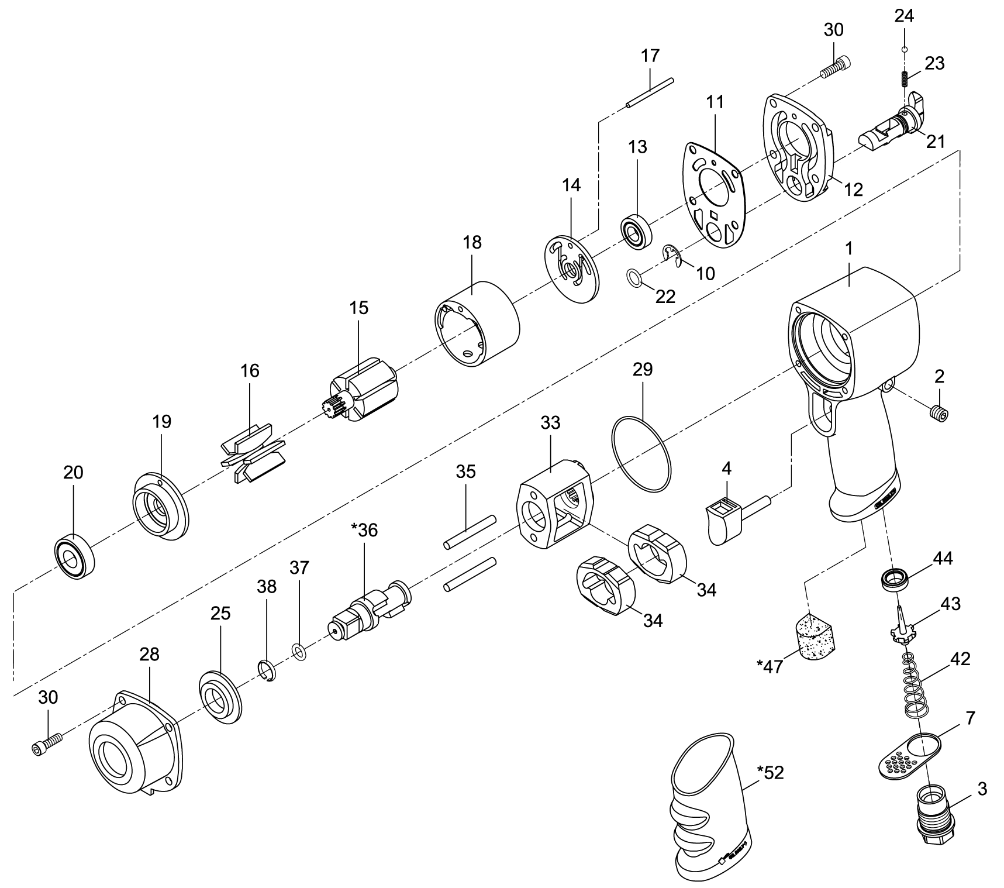
GP1313
Clé à chocs 1/2

